Участь учнів
Кобилецько-Полянської ЗОШ І-ІІІ ступенів
у військово- патріотичній грі «СОКІЛ» («ДЖУРА»)
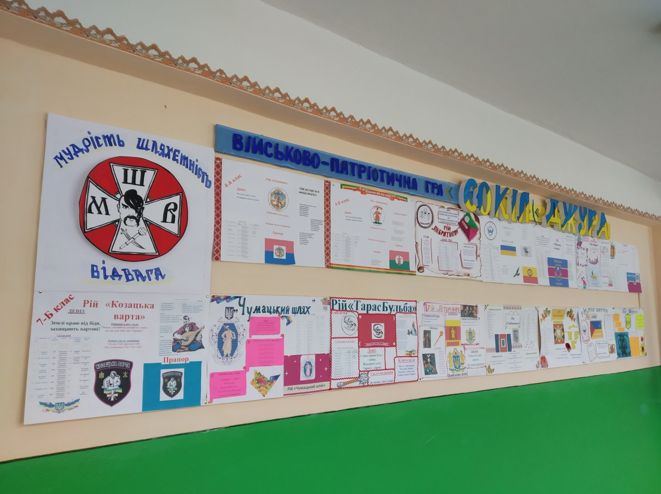

НАЗВИ РОЇВ
№ | Клас | Назва рою | Ройовий отаман | Виховник
1. | 4-А | «Січовики» | Тимчук Олександр Васильович | Багрійчук Інна  Олексіївна
2. | 4-Б | «Запорожці» | Куриляк Павло Павлович | Кушнірюк Надія Дмитрівна
3. | 5-А | «Побратими» | Табака Юрій Іванович | Колач Наталія  Іванівна
4. | 5-Б | «Полянські соколи» | Стойка Василь Васильович | Кілічук Людмила Василівна
5. | 6-А | «Нащадки козаків» | Ватаман Іван Іванович | Вайс Вікторія  Степанівна
6. | 6-Б | «Чайка» | Тафійчук Богдан Дмитрович | Марущак Віталій  Олегович
7. | 7-А | «Славні козаки» | Ясінчак Мар’ян Романович | Ясінчак Маряна  Василівна
8. | 7-Б | «Козацька варта» | Костюк Артур Іванович | Ворохта Марина  Василівна
9. | 8-А | «Чумацький шлях» | Вішован Анатолій Іванович | Штефанюк Марта  Петрівна
10. | 8-Б | «Тарас Бульба» | Марущак Даніель Геннадійович | Зеленчук Наталія  Дюлівна
11. | 9-А | «Гетьмани» | Вайнер Йосип Йосипович | Роман Тетяна  Дмитрівна
12. | 9-Б | «Гайдамаки» | Куцин Натан Михайлович | Кіснер Діана  Василівна
13. | 10-А | «Вільні люди» | Тофелюк Михайло Федорович | Міллер Світлана Степанівна
14. | 10-Б | «Серце патріота» | Олефір Олександр Петрович | Табахар Людмила Миколаївна
15. | 11 | «Патріот» | Муржа Олександр Олександрович | Попович Михайло Михайлович

Девізи роїв
№ | Клас | Назва рою | Девіз
1. | 4-А | «Січовики» | «Ми свою славу і волю, не віддамо ніколи нікому!»
2. | 4-Б | «Запорожці» | «Ми ті, хто творить Україну в роботі , творчості й житті!»
3. | 5-А | «Побратими» | «Якщо дружба міцна, як граніт  Значить мир на землі переможе!  Побратим не залишить в біді.  І завжди тобі допоможе!»
4. | 5-Б | «Полянські соколи» | «Любимо ми сильно гори, завітати в їх простори,  Наш загін перемагає і всі гори підкоряє!»
5. | 6-А | «Нащадки козаків» | «Ми ті, хто творить Україну в роботі, творчості, житті.  Та в серці лиш одну єдину несем її на видноті»
6. | 6-Б | «Чайка» | «Чайка летить, з шляху не зіб’ється  Чесний, сміливий всього доб’ється»
7. | 7-А | «Славні козаки» | «Наш приятель – сміливий вітер,  Відвага – це наш заповіт,  Ми роду козацького діти  Землі української цвіт»
8. | 7-Б | «Козацька варта» | «Землі краю від біди, захищають вартові!»
9. | 8-А | «Чумацький шлях» | «А в ночі як наступає  Темрява в німих полях,  Нам веселчин брат сіяє-  Зоряний Чумацький шлях»
10. | 8-Б | «Тарас Бульба» | «Слава навіки буде з тобою,  Вольності отче, Тарасе – герою!»
11. | 9-А | «Гетьмани» | « В нас усіх одна дорога,  Де чекає перемога!»
12. | 9-Б | «Гайдамаки» | «Ще поки сильні духом українці,  І в грудях боротьби вогонь не згас -  Ми будем боронити рідну землю,  Ставай козацьке військо проміж нас»
13. | 10-А | «Вільні люди» | «Хто хоче щастя зазнати,  той повинен свій край шанувати»
14. | 10-Б | «Серце патріота» | «Коли поставив ціль собі-  Не відступайся і в біді.  За Україну кров’ю й потом,  Борімося – ми ПАТРІОТИ»
15. | 11 | «Патріот» | «За волю, за славу, за честь України.  Ми будем невтомно стоять до загину,  Чи горе навколо, чи радість буяє –  Козак добрим людям завжди помагає»
Ройові клич-гасла
№ | Клас | Назва рою | Клич–гасло
1. | 4-А | «Січовики» | «Вперед, вперед і тільки вперед,  на пошук козацької слави!»
2. | 4-Б | «Запорожці» | «Синє небо, хлібний колос,  України лине голос!»
3. | 5-А | «Побратими» | «Ми сильні й мужні. Допоможем всім. В біді не залишить  Козак-Побратим!»
4. | 5-Б | «Полянські соколи» | «Як не крутись, як не вертись Карпати завжди перші, радій життю і веселись, бо ми всіх перевершим!»
5. | 6-А | «Нащадки козаків» | «Україно – мати, ми твої сини, обіцяєм щиро волю берегти!»
6. | 6-Б | «Чайка» | «Січ – мати, а Великий Луг – батько!»
7. | 7-А | «Славні козаки» | «Краще вовком згинути, аніж жити псом»
8. | 7-Б | «Козацька варта» | «Розум, сміливість, мужність і сила – все це для тебе моя Україна»
9. | 8-А | «Чумацький шлях» | «З давніх-давен захисник Батьківщини, чумак славетний з степів України»
10. | 8-Б | «Тарас Бульба» | «Ми усі – одна родина, Ми єдина Україна!  Ми сім’я – одна-єдина, Слався, ненько – Україно!»
11. | 9-А | «Гетьмани» | «Слава Україні! Гетьманам слава!»
12. | 9-Б | «Гайдамаки» | «Без верби і калини, нема України!»
13. | 10-А | «Вільні люди» | «Хай живе козацька воля, хай живе козацький дух!»
14. | 10-Б | «Серце патріота» | « Хоробре серце гордо б’ється, наш рій всього доб’ється»
15. | 11 | «Патріот» | «За Вкраїну, неньку рідну, й загинути варто,  доведемо, що ми браття, козацького гарту!»

Ройові гасла – позивні
№ | Клас | Назва рою | Гасла – позивні
1. | 4-А | «Січовики» | «Сила, істина, честь!»
2. | 4-Б | «Запорожці» | «Пугу-пугу, козаки з лугу»
3. | 5-А | «Побратими» | «За мир! За волю! За козацьку долю!»
4. | 5-Б | «Полянські соколи» | «За козацьку долю, братерство та волю!»
5. | 6-А | «Нащадки козаків» | «Ой – ів, ой – ів, ми нащадки козаків.  Го – гей, го – гей, діти вільних ми людей»
6. | 6-Б | «Чайка» | «Сонце сходить – буде день!»
7. | 7-А | «Славні козаки» | «В єдності – сила! В силі – перемога!»
8. | 7-Б | «Козацька варта» | «Разом Гей! Дружно Гей! Ми – найкращі Гей! Гей! Гей!»
9. | 8-А | «Чумацький шлях» | «Хай нас Бог береже, а чумацька шабля стереже!»
10. | 8-Б | «Тарас Бульба» | «Де козак, там і слава»
11. | 9-А | «Гетьмани» | «Де гетьман – там і шабля»
12. | 9-Б | «Гайдамаки» | «Поки Дніпро пливе – Україна не вмре»
13. | 10-А | «Вільні люди» | «Або пан, або пропав»
14. | 10-Б | «Серце патріота» | «Де патріот – там і слава»
15. | 11 | «Патріот» | «Береженого Бог береже, а козака щабля стереже!»

